Construir un ETL en AWS Glue



Por Kyndryl México, S. de R.L. de C.V.

Caleb Aguilar Camargo - Data Engineer Sr.

Iván Mauricio Ortega Ortíz - Becario

Axel Isaac Barroso Villegas - Becario

Kevin Jesus Fuentes Arroyo - Becario

Javier Zamarrón Ramírez - Becario

Tabla d contenido

Introducción 3

Servicios y conceptos clave 4

Arquitectura 5

Explicación del Código 7

Conclusión 10

## Introducción

Este proyecto tiene como objetivo construir un proceso ETL (Extract, Transform, Load) utilizando DynamicFrames en AWS Glue. El flujo del proyecto incluye la lectura de dos tablas desde el Glue Data Catalog, la realización de un *join* entre ellas para calcular el total de ventas, y la escritura del resultado en formato Parquet en Amazon S3.

Donde se verá:

* La configuración y construcción de un ETL en AWS Glue.
* El uso de rastreadores para identificar estructuras de datos y alimentar el Data Catalog.
* Cómo leer y transformar datos desde el Glue Data Catalog.
* Conversión de archivos CSV a Parquet.
* Carga de datos transformados en S3.

## Servicios y conceptos clave

**Servicios de AWS utilizados:**

* **AWS Glue**: Motor principal de ETL y gestión del Glue Data Catalog.
* **AWS Glue Crawler**: Para detectar estructuras de datos y alimentar el catálogo.
* **Amazon S3**: Almacenamiento de datos procesados.
* **Amazon Athena**: Para consultas de datos transformados.
* **IAM**: Gestión de permisos y roles necesarios para el proceso.

**Conceptos clave:**

* **Dynamic Frame**: Estructura flexible ideal para transformaciones en AWS Glue.
* **Data Frame**: Similar al Dynamic Frame, pero optimizado para Apache Spark.
* **Inner Join**: Combina filas de dos tablas según una condición compartida.

## Arquitectura

Esta arquitectura representa el flujo de un proceso ETL (Extract, Transform, Load) implementado en AWS Glue, donde los datos se transforman y cargan en un bucket de Amazon S3 en formato Parquet.

A continuación la explicación paso a paso :

1. **Descubrir (Discovery)**:  
   Los archivos de origen (sales.csv y products.csv) almacenados en un bucket de Amazon S3 son detectados mediante un *AWS Glue Crawler*. Este rastreador analiza las estructuras de los datos y genera esquemas correspondientes.
2. **Alimentar el Glue Data Catalog**:  
   La información recolectada por el *AWS Glue Crawler* se utiliza para poblar el *AWS Glue Data Catalog*, que almacena metadatos sobre las tablas (sales_csv y products_csv) dentro de la base de datos bddatalab.
3. **Extraer (Extract)**:  
   AWS Glue accede al Glue Data Catalog para leer las tablas (sales_csv y products_csv) y los datos son cargados como *DynamicFrames*.
4. **Transformar (Transform)**:  
   Los *DynamicFrames* son convertidos en *DataFrames* para realizar las transformaciones necesarias. Esto incluye:
   * **Cambio de tipos de datos** (por ejemplo, convertir columnas en enteros o flotantes).
   * **Unión de tablas** (*inner join* entre sales_csv y products_csv basado en product_id).
   * **Cálculo de métricas** (creación de la columna total_amount multiplicando quantity y price).
5. **Cargar (Load)**:  
   El resultado transformado es convertido nuevamente a un *DynamicFrame* y escrito en un bucket de Amazon S3 (Target Bucket) como un archivo en formato Parquet (target_table_parquet), optimizado para consultas y análisis posteriores.

## Pasos por seguir para ejecutar la arquitectura

Lo primero que tendremos que hacer es crear un bucket origen y un bucket destino en Amazon S3

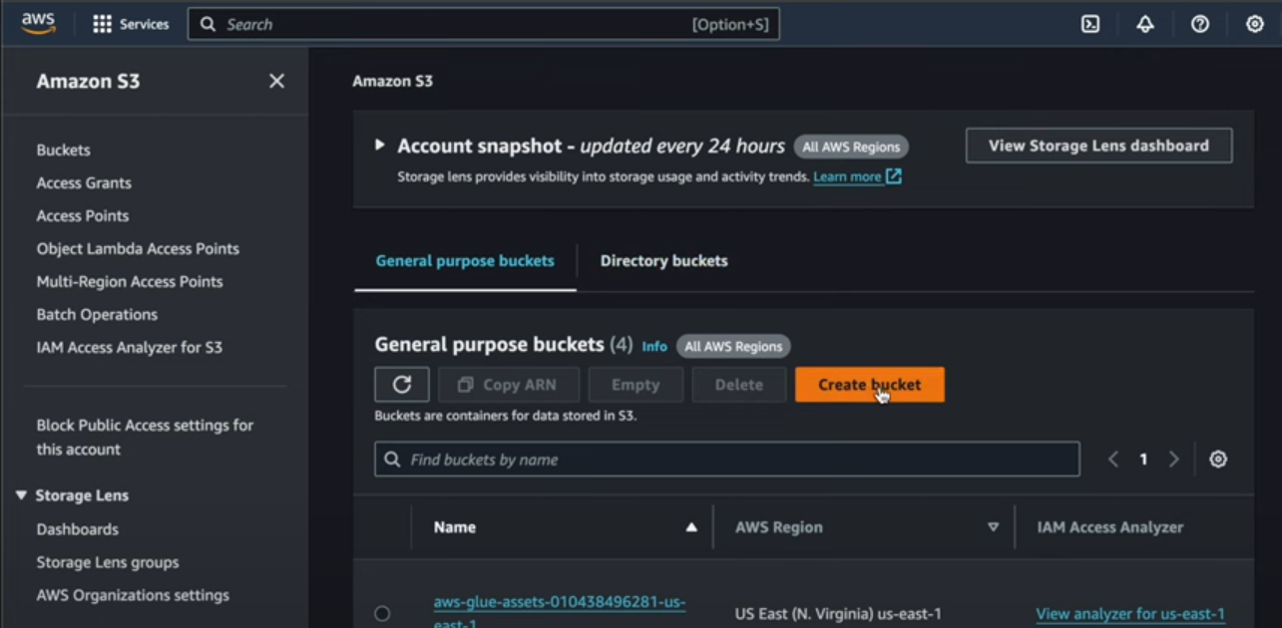

Nombrar el bucket origen

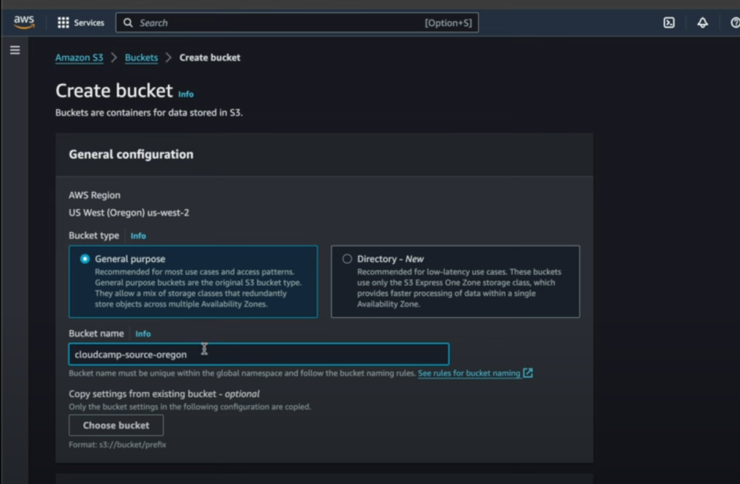

Y crearlo y análogamente lo haremos con el bucket destino

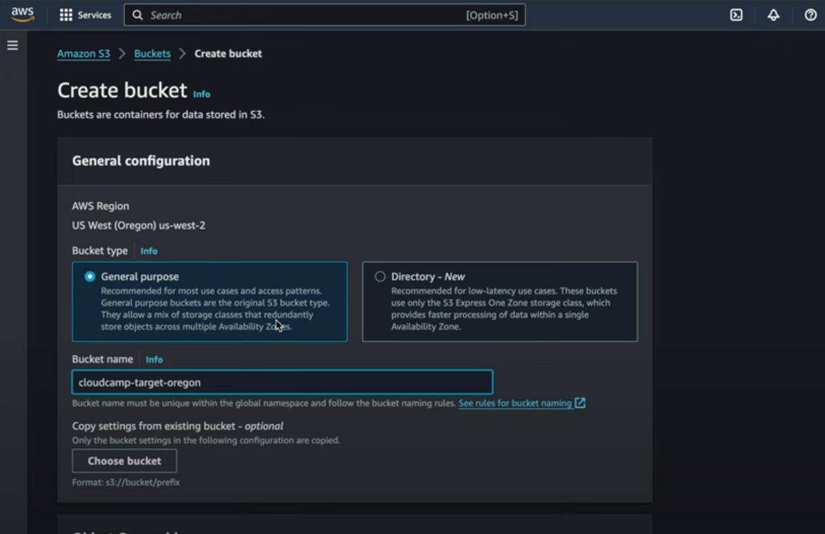

Una vez creado el Bucket origen pondremos los archivos csv con los que se quiere trabajar.

En Amazon S3 nos iremos a la parte de Buckets y seleccionaremos el Bucket origen previamente creado.

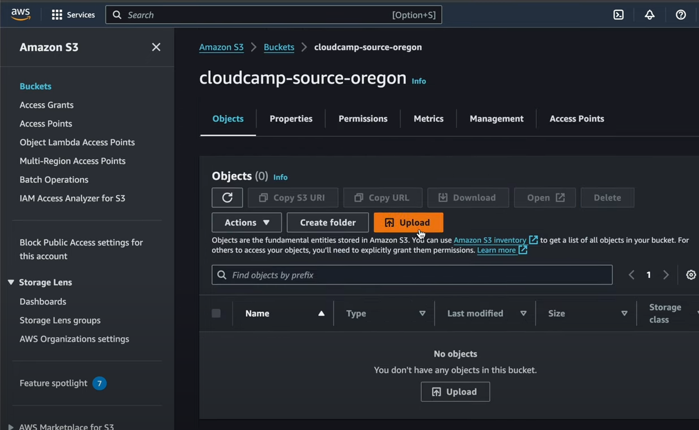

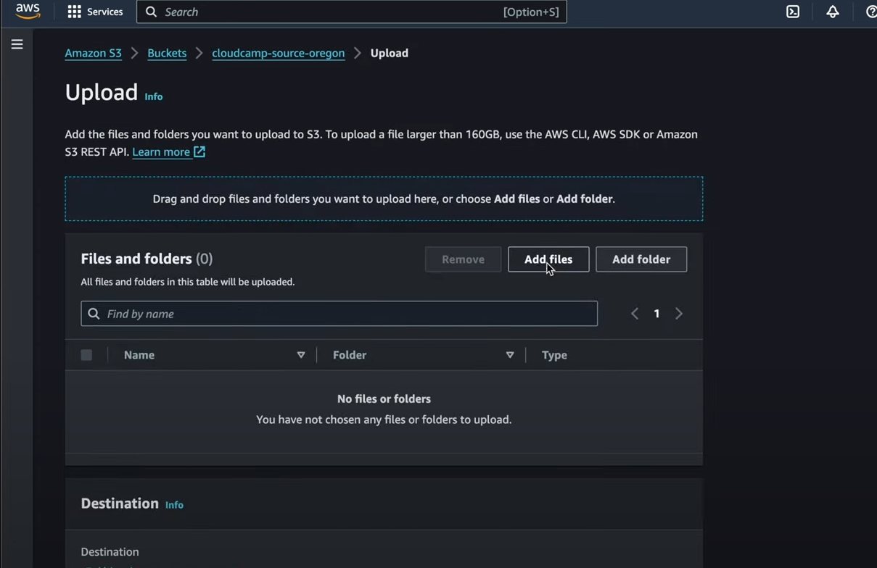

Y procedemos a cargar los archivos products.csv y sales.csv

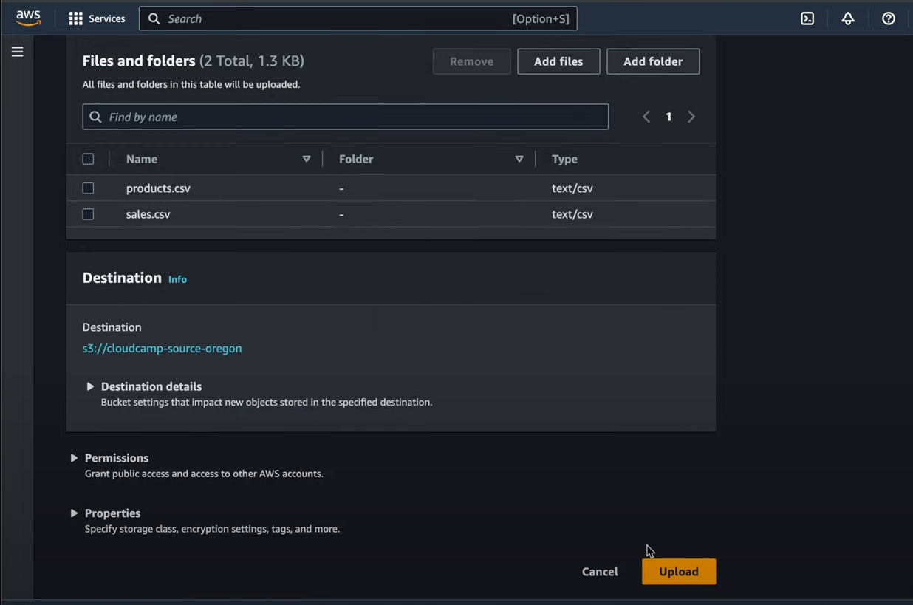

Ahora crearemos el crawler que es un servicio que va a entrar y va a identificar el formato de esos datos y lo va a cargar en el Glue Data catalog.

Nos iremos a la consola para buscar el servicio de Glue ya que este es el servicio de Amazon que sirve para hacer ETL.

Ahí buscaremos esta sección:

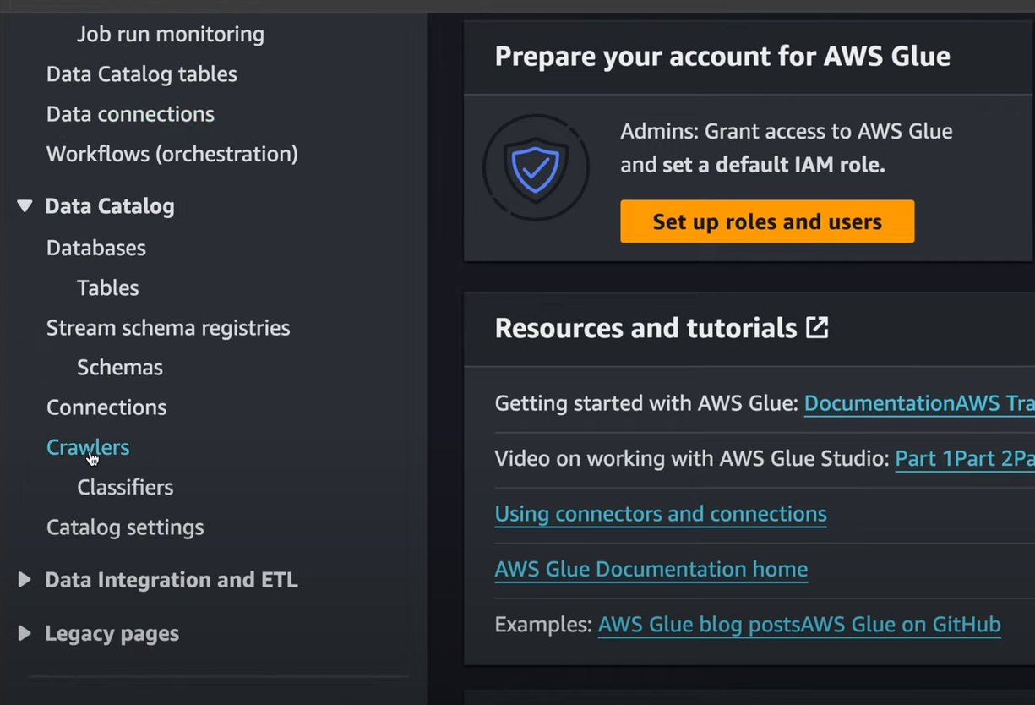

Vamos a crear este rastreador que vaya e identifique estos 2 archivos

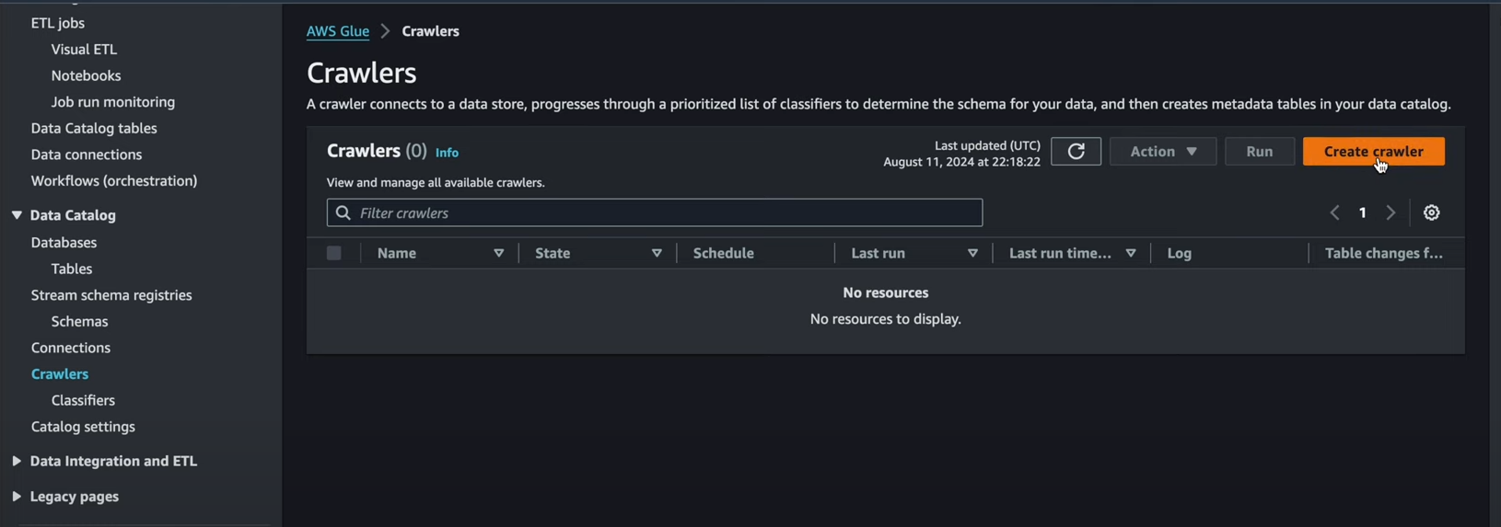

Lo nombramos

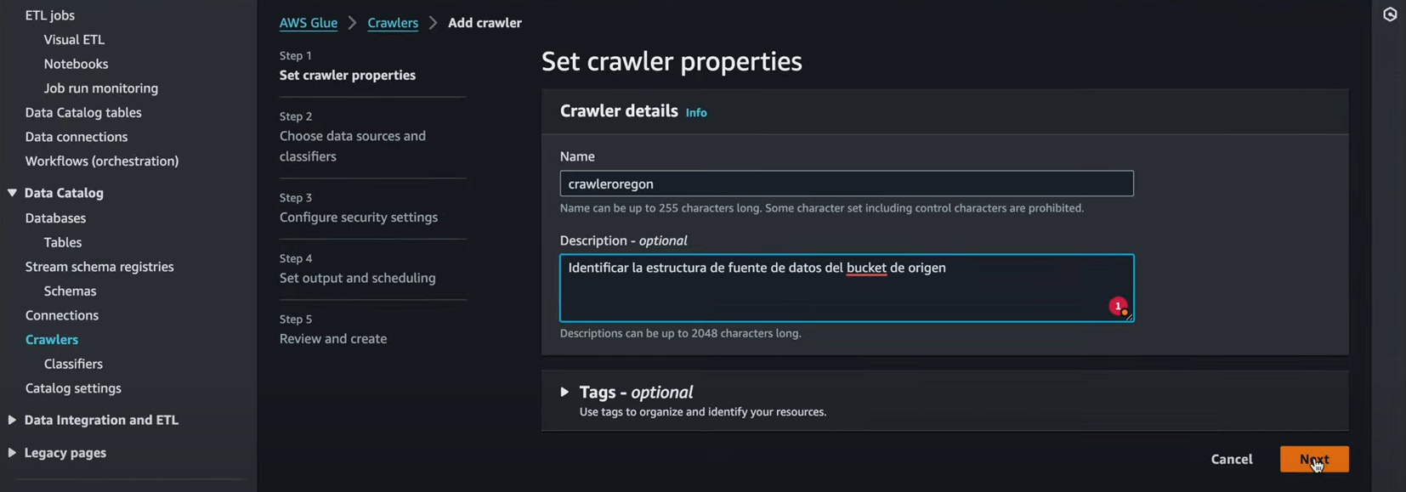

En la siguiente pestaña nos preguntara como es que vamos a mapear con el Glue data catalog y lo primero que haremos es agregar un Data source.

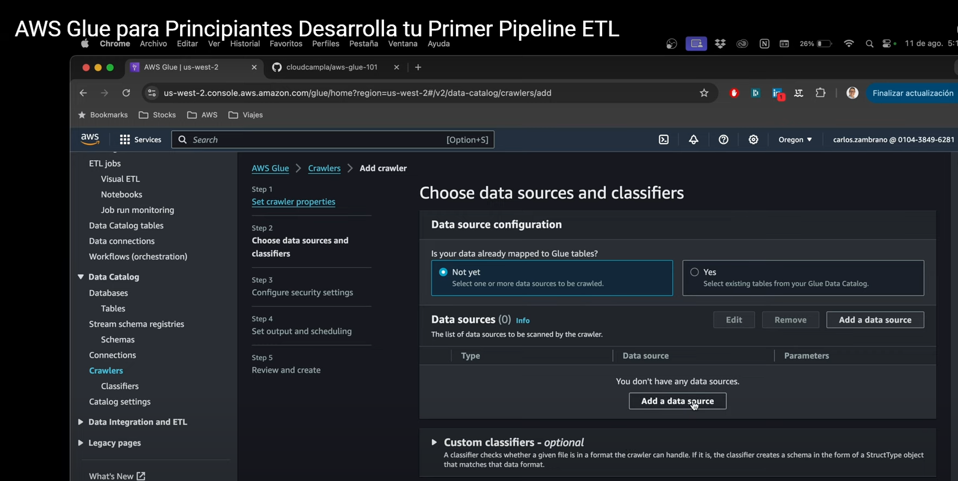

Y con un Data source se refiere al lugar donde el crawler va a ir a buscar esa data de origen.

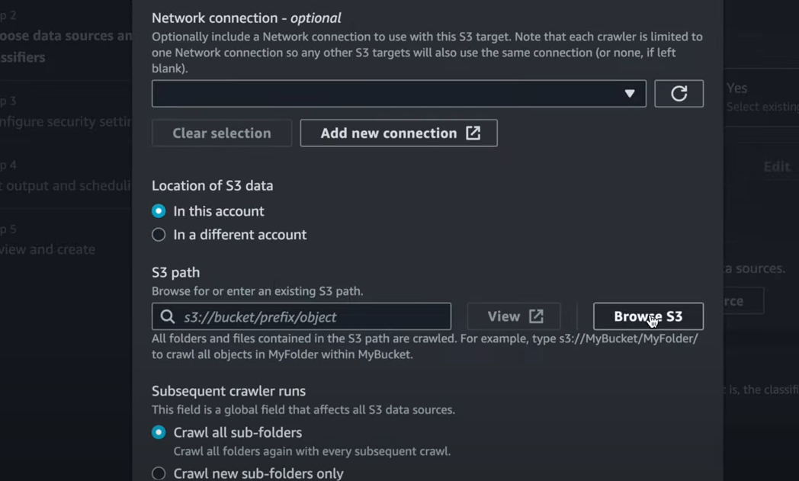

Seleccionamos nuestro Bucket origen

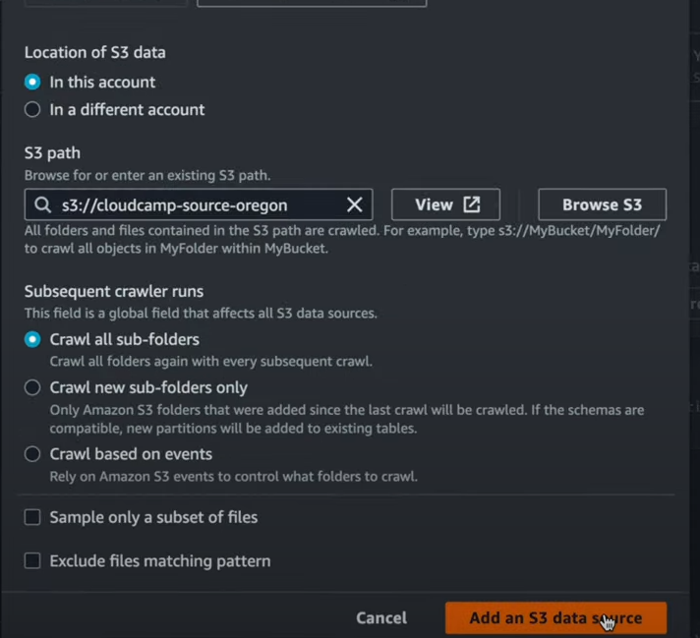

Y le daremos a la opción en donde va a hacer un rastreo de todos los sub-folders.

En la pestaña siguiente me pedirá un rol , este rol se puede crear y es un rol de tipo S3 , para estar seguros que tenemos ese rol en la consola buscaremos el servicio IAM.

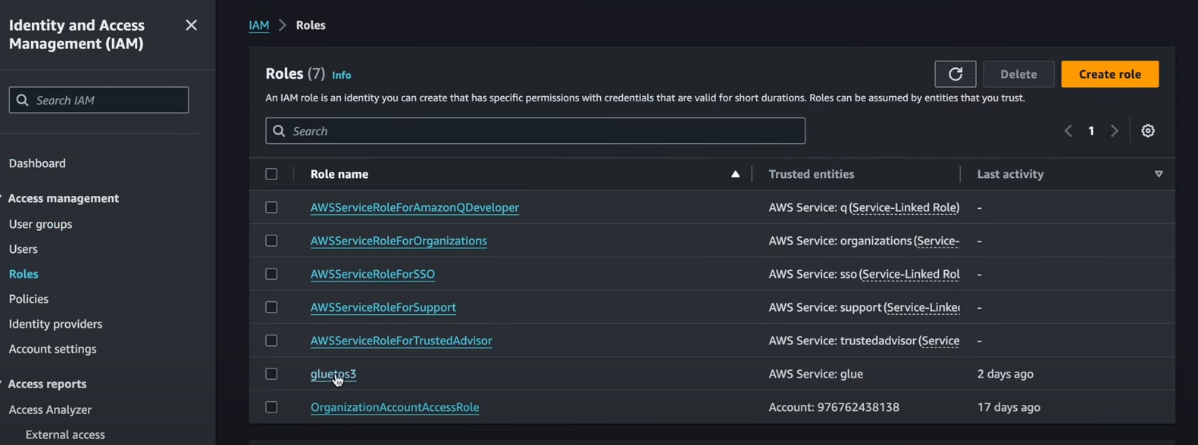

Lo importante de este rol es que tengas permisos en S3 y que sea un tipo de AWS service que sea un tipo de rol que le sirva a Glue.

Entonces retornando a la consola de Glue selecciono ese rol para ir y leer los archivos csv previamente cargados.

Una vez hecho eso el crawler lo que hará es rastrear esos archivos, pero nos pedirá una base de datos del Glue data catalog para ponerlos.

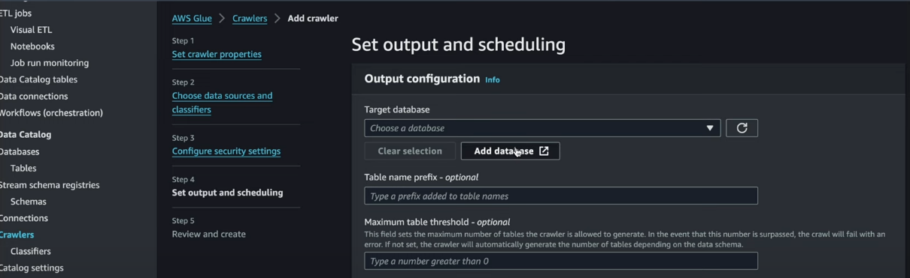

Por lo que crearemos una base de datos en el catálogo de Glue.

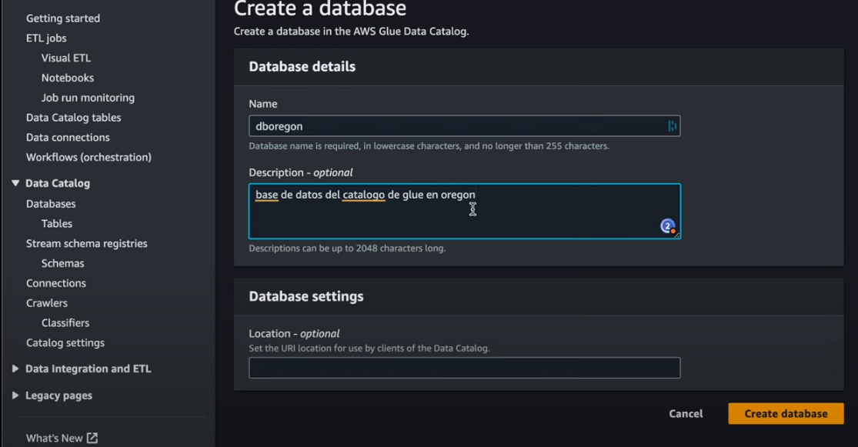

Nos retornamos a la consola de Glue , actualizamos , y seleccionamos nuestra base de datos ya creada y en la parte de crawl Schedule lo dejaremos que corra solo por demanda porque como solo es una vez la que hará esa identificación de datos lo dejaremos así.

Después de todo esto tendremos lo necesario , por lo que le daremos en crear crawler.

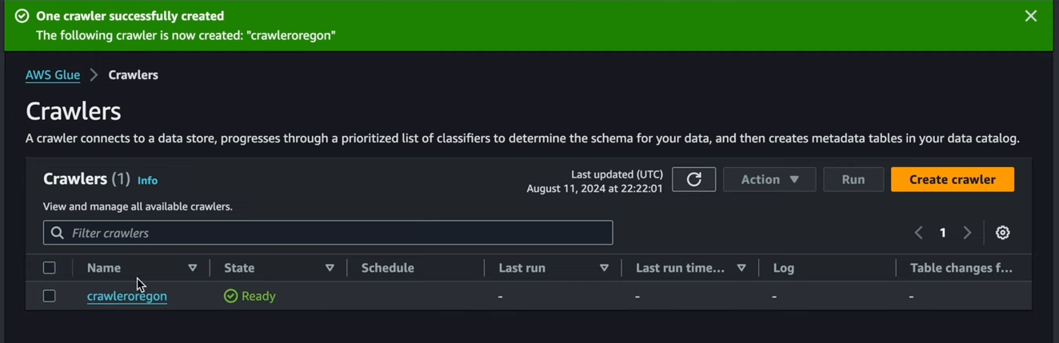

Ahora lo seleccionaremos y lo ejecutamos con el comando “Run”.

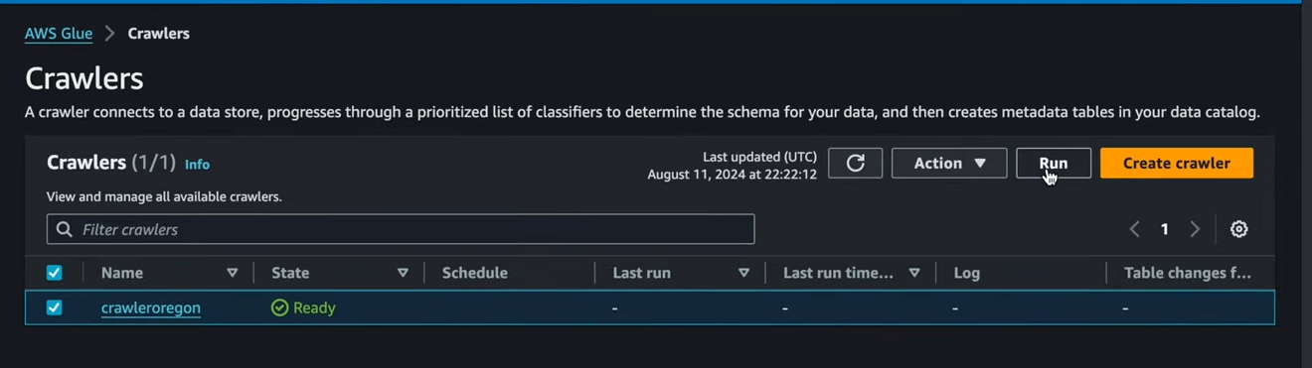

Este crawler entrará y leerá los archivos csv, va a identificar la estructura y los va a cargar como tablas en la base de datos que nosotros creamos en el catálogo de Glue.

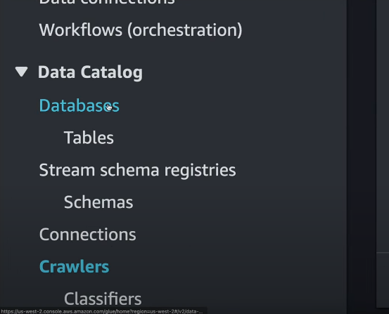

En la parte izquierda nos vamos a la sección de Databases, seleccionamos nuestra base de datos que creamos y nos cercioramos que el crawler haya creado las tablas.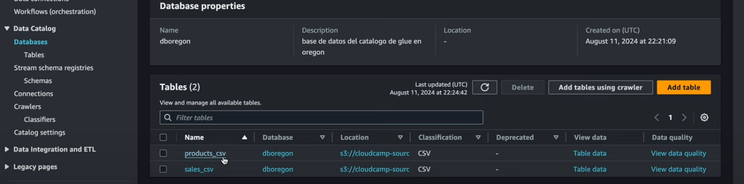

Entonces ya tenemos una Data cargada en el catálogo de Glue, ¿Cómo la podemos consultar?

Aquí es donde entra el servicio Athena, buscamos este servicio en la consola de AWS.

Ya estando ahí, en la parte izquierda buscamos el Query editor.

En esta sección Athena me pide un Bucket en el cual van a aquedar los resultados de las Querys.

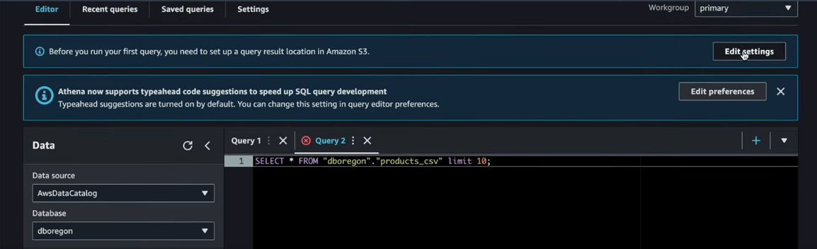

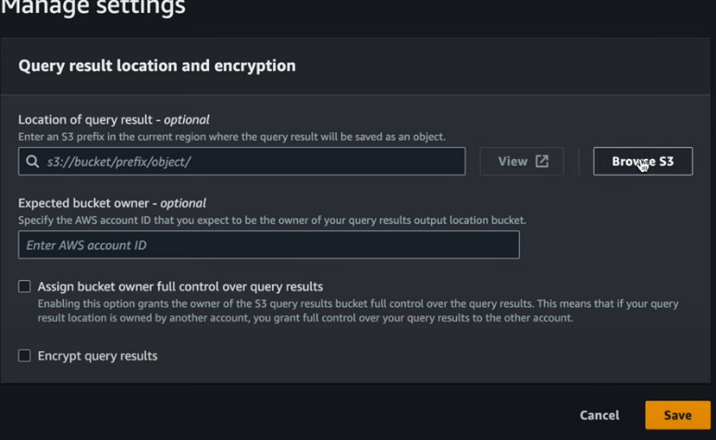

Ahí seleccionaremos el Bucket que es donde quedaran los resultados , no es necesario crear otro en este caso se puso que los resultados se guraden en el mismo Bucket origen previamente creado.

Para verificar que todo este correcto , regresamos al Editor.

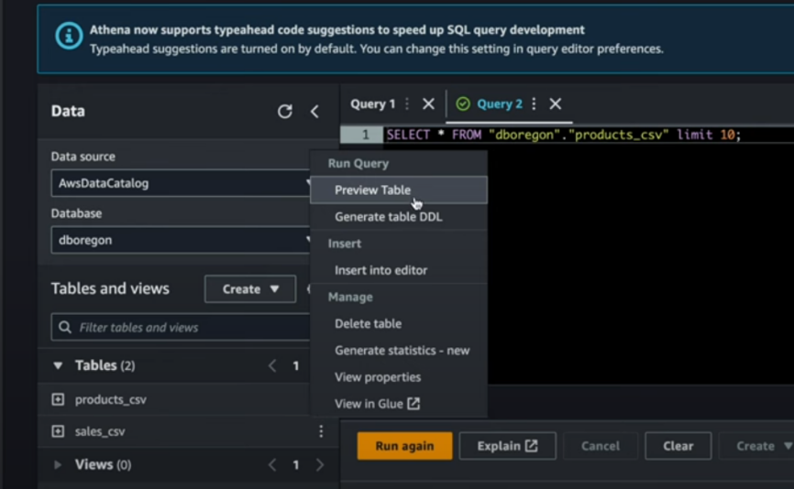

Y el va a empezar a identificar la data y ya tendrá ya registradas las columnas que nosotros tenemos en nuestros archivos y toda la información que tenemos.

Con Athena podremos identificar y consultar estas tablas y vamos a poder ver que tienen estas tablas.

Por lo que por el momento ya hicimos el crawl de la dta y ya lo tenemos identificado.

Ahora para seguir nos iremos a Glue y seleccionamos ETL Jobs.

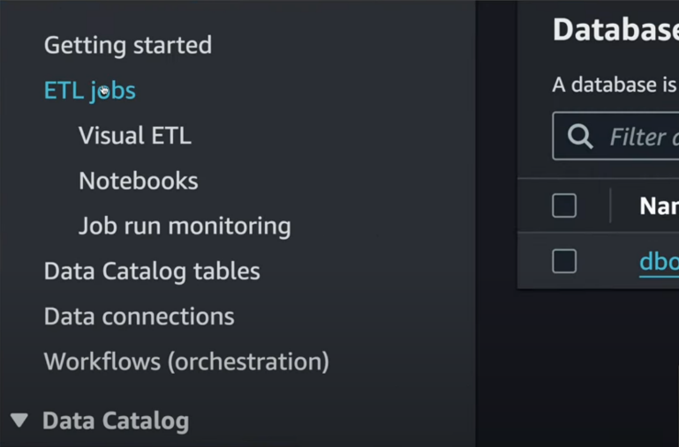



Acá es donde nosotros vamos a configurar nuestro job con el código que se adjuntara en esta documentación.

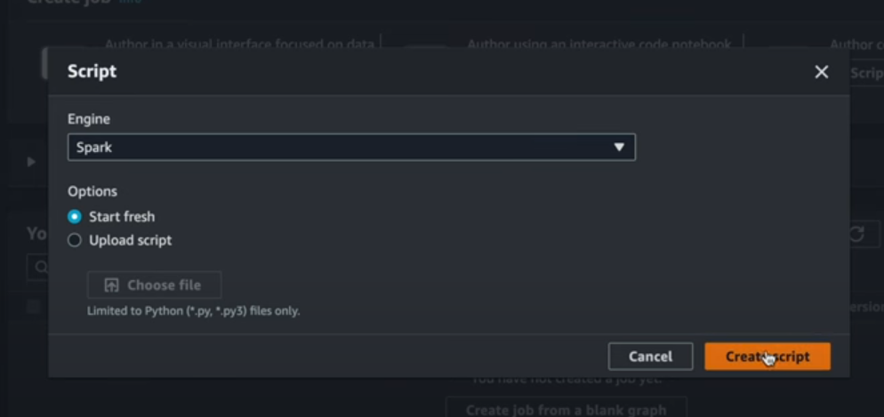

Y en la parte de script borramos el script que se pone automáticamente y ponemos el nuestro.

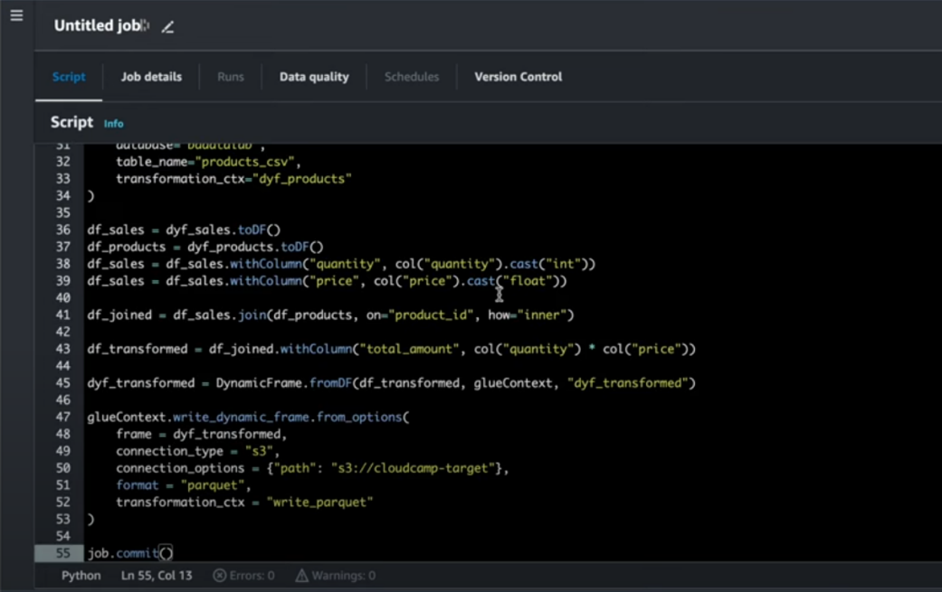

Remplazaremos los nombres de las bases de datos para que coincidan con la que nosotros creamos en cada parte en donde diga “database =”

Y en la parte de glueContext, cambiaremos el Bucket destino por el nombre que le hayamos puesto.

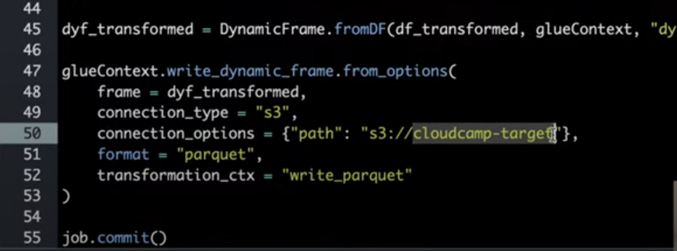

## Explicación del Código

A continuación, voy a explicar detalladamente el código

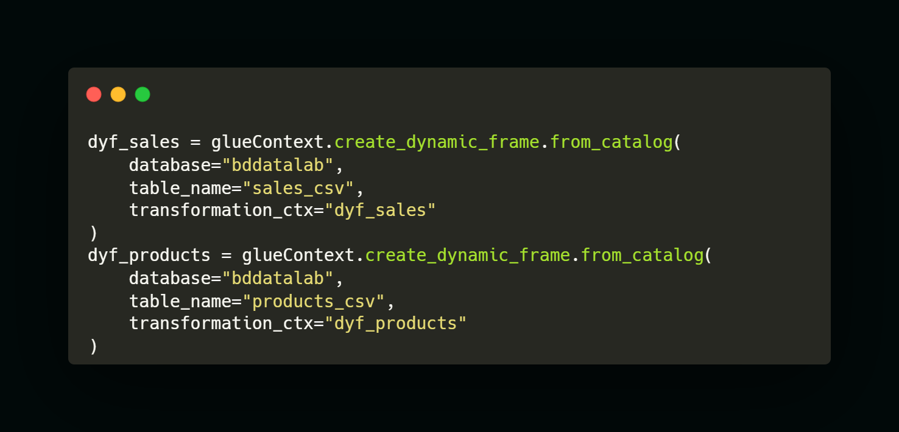

Lee datos desde el AWS Glue Data Catalog, sales_csv y products_csv son leidos de la base de datos bddatalab. Estos set de datos son cargados en Dynamic Frames.

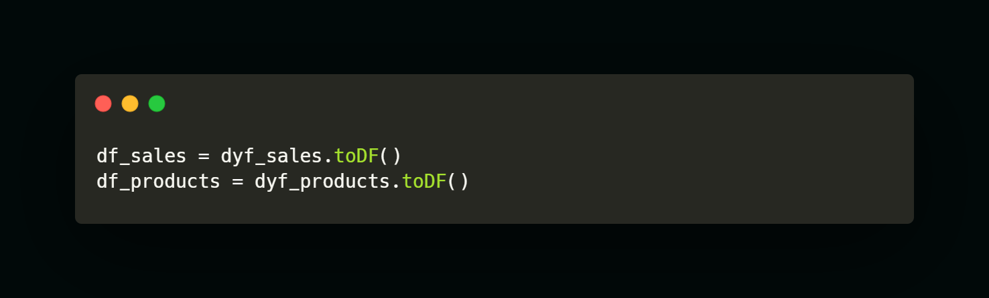

Los Dynamic Frames se convierten en DataFrames para ser manipulados fácilmente.

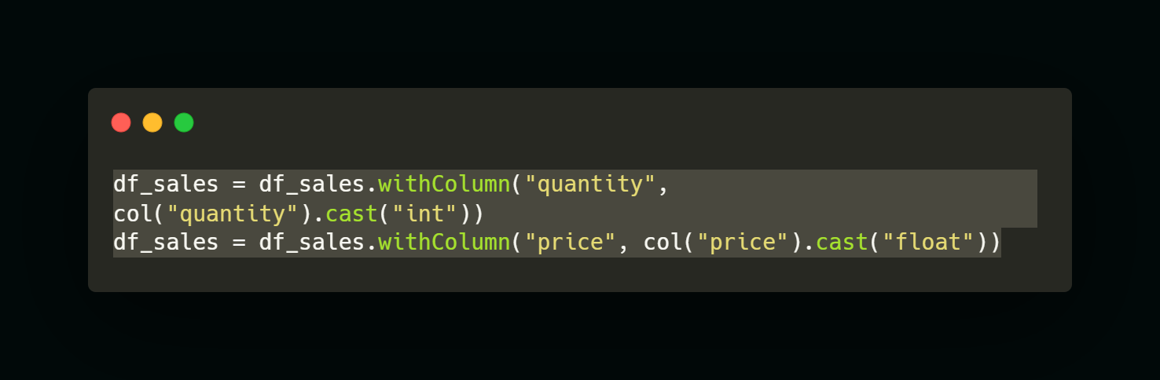

Se hacen las siguientes transformaciones, la columna "quiantity" se convierte en un entero. y La columna "price" es convertido en un flotante.

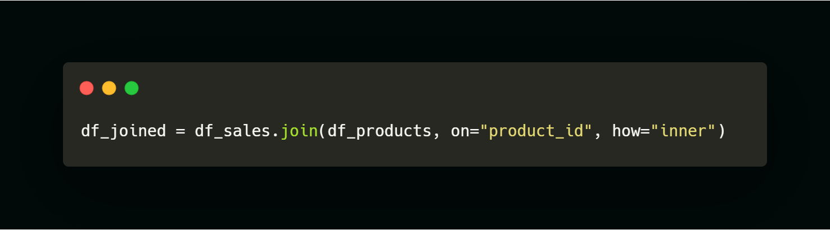

Los DataFrames df_sales y df_products se unen según a través de la columna product_id mediante un inner join.

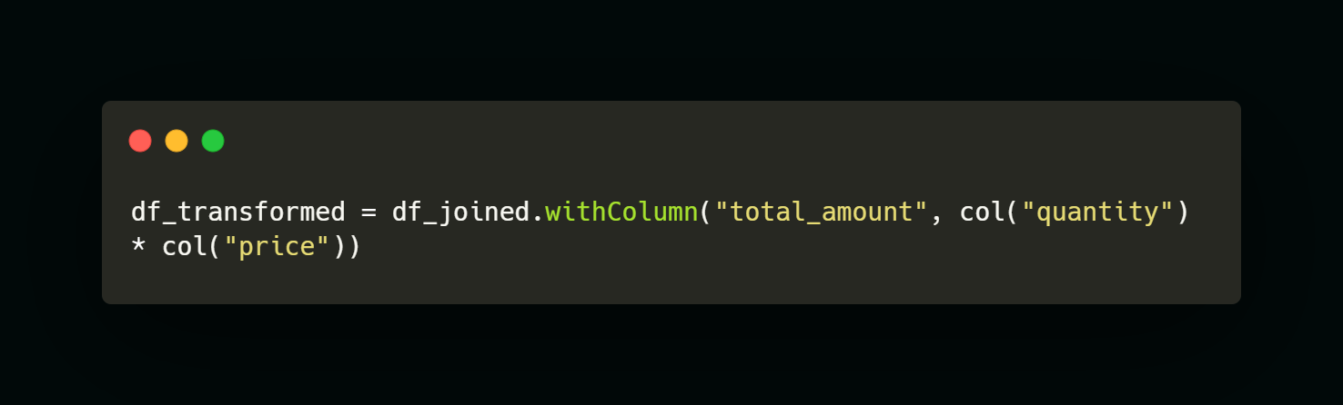

Se agrega una nueva columna al DataFrame llamada "total_amount" multiplicando el valor de "quantity" y "price".

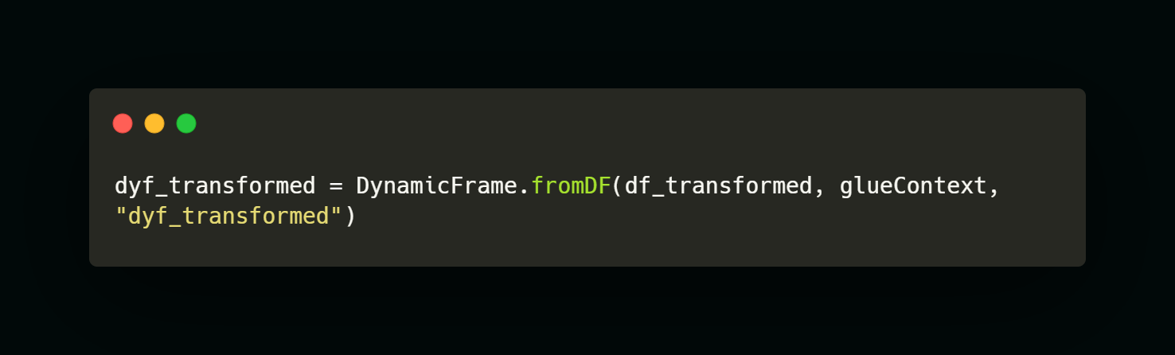

El DataFrame es convertido nuevamente en un DynamicFrame para ser escrito en Amazon S3.

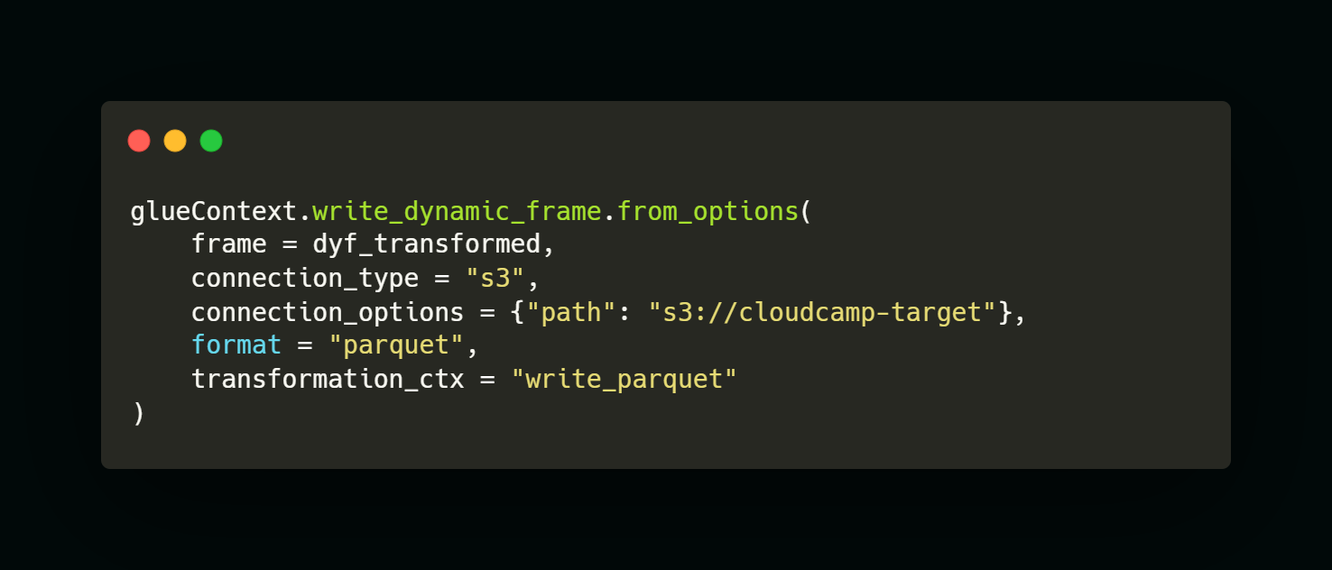

El Dynamic Frame es escrito en Amazon S3 en el bucket cloudcamp-target en formato parquet.

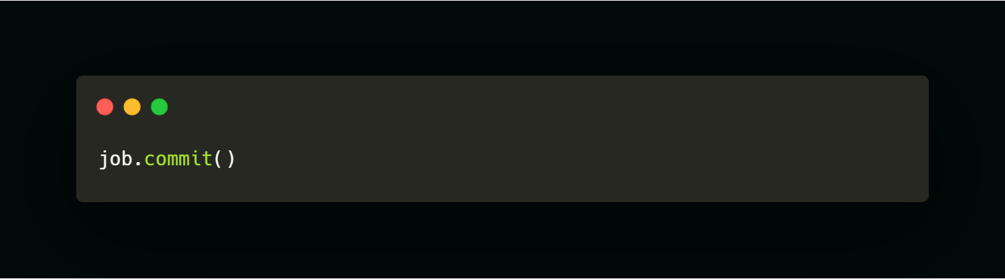

Se escriben todos los cambios hechos de forma satisfactoria.

En job details nos va a pedir una descripción y un nombre, en este caso se puso la siguiente descripción.

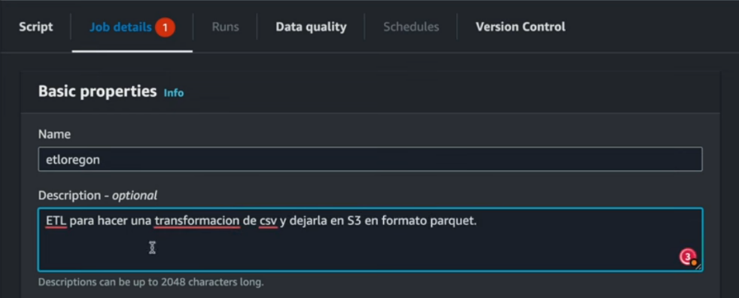

Nos pedirá el Rol, aquí pondremos el mismo rol previamente usado que tiene permisos en S3, el tipo de ETL lo pondremos en Spark en su versión 4.0 , el lenguaje es Python 3

Y el worker type lo que nos pregunta es: ¿Qué tipo de worker es el que va a ejecutar en este ETL?

En este caso usaremos el G1 que es el mas pequeño, porque no requerimos mas

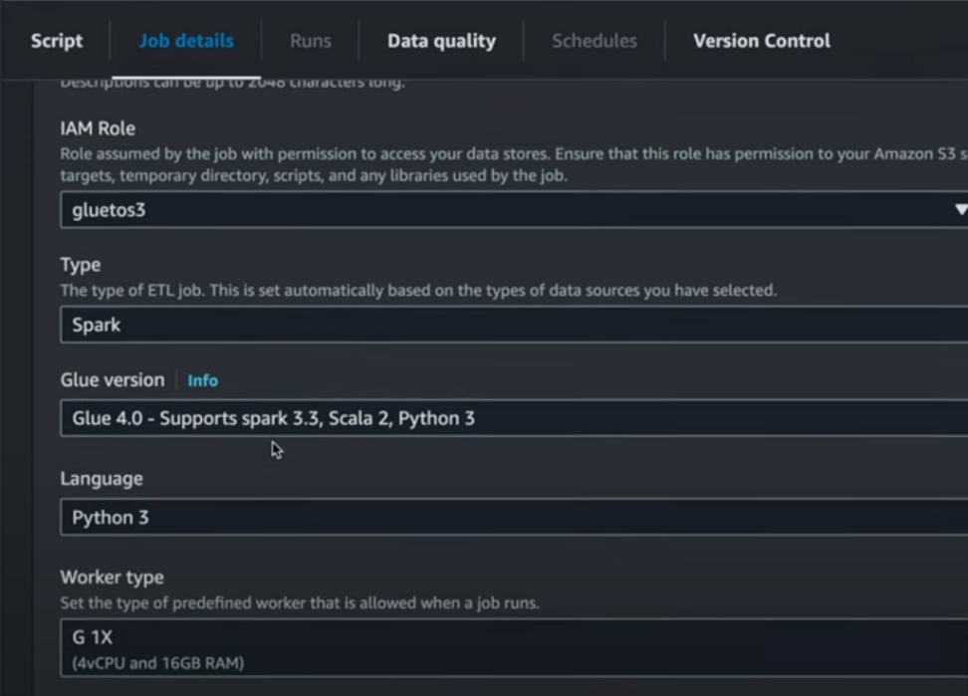

Me va a preguntar cuantos worker necesito, como es una transformación sencilla lo vamos a dejar con lo mínimo que son 2.

Nos vamos a pedir si podemos hacer un Job bookmark, esto se utiliza cuando queremos marcar hasta donde ejecuto el job , y cuando lo volvamos a ejecutar el vuelva a ejecutarse desde esa marca , para este caso no tiene sentido.

También le podemos especificar el numero de retries y un timeout en minutos .

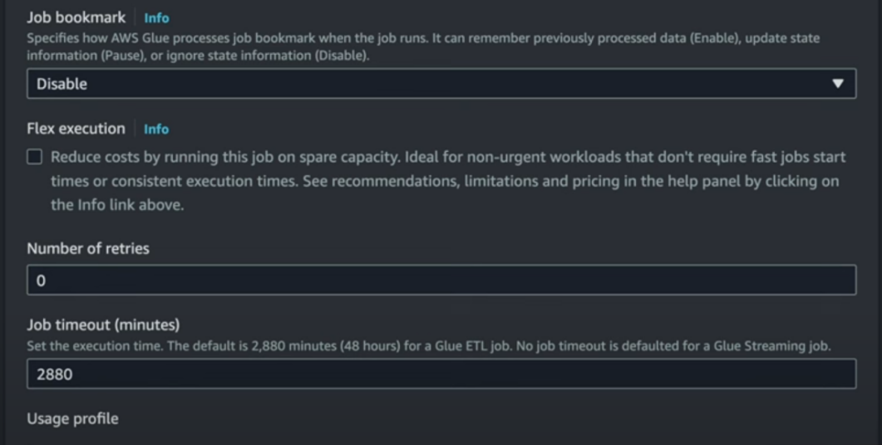

Y en advance properties podemos cambiar el nombre del script y podremos ver que por defecto nos va a crear un Bucket en Oregon donde va a guardar estos scripts .

Todo lo de job metrics , observability metrics , continous logging y spark UI ; lo dejaremos habilitado porque si es que llegamos a tener un error podemos hacer un fácil troubleshoothing en el servicio de observabilidad de AWS que es Cloudwatch.

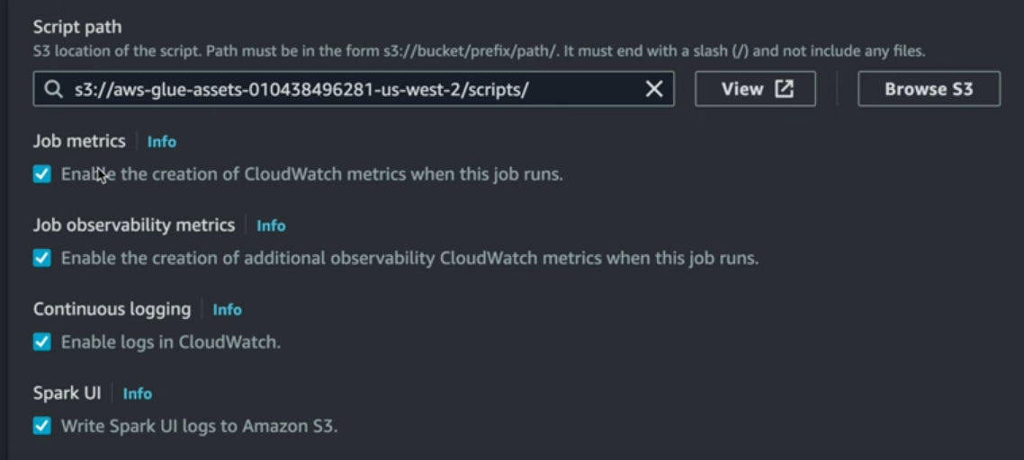

El resto lo dejaremos por defecto y en la parte superior hacemos click en Save.

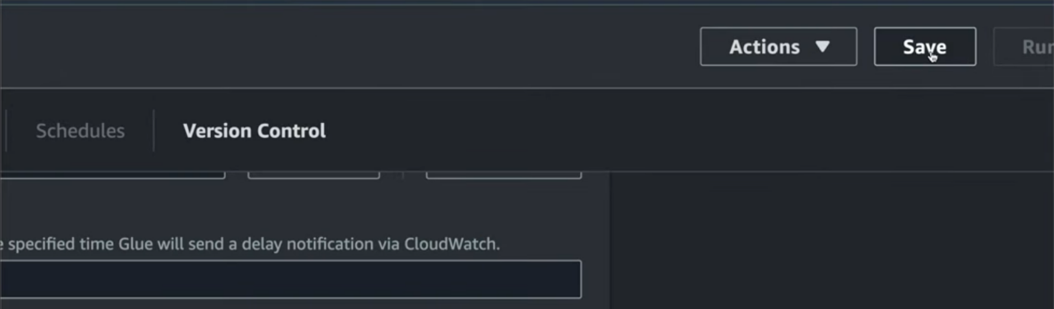

Una vez hecho est nos vamos a ETL Jobs, actualizamos y podremos ver que nos cargo el job que acabamos de crear.

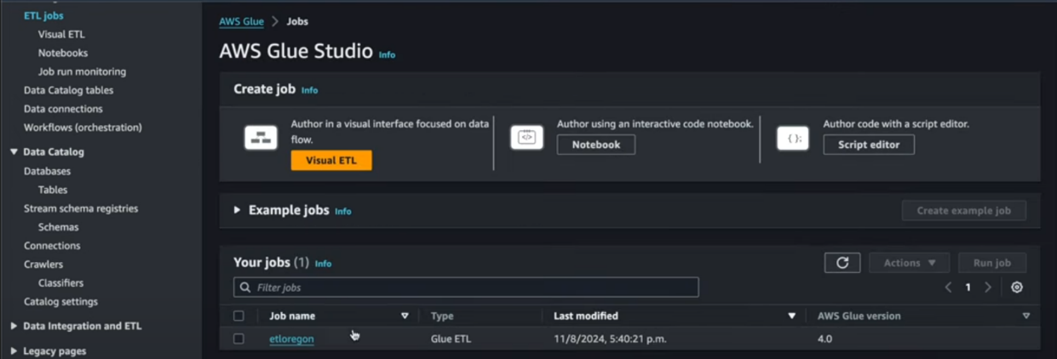

Si lo seleccionamos y vamos a la parte de acciones podremos ver que podríamos hacer las acciones…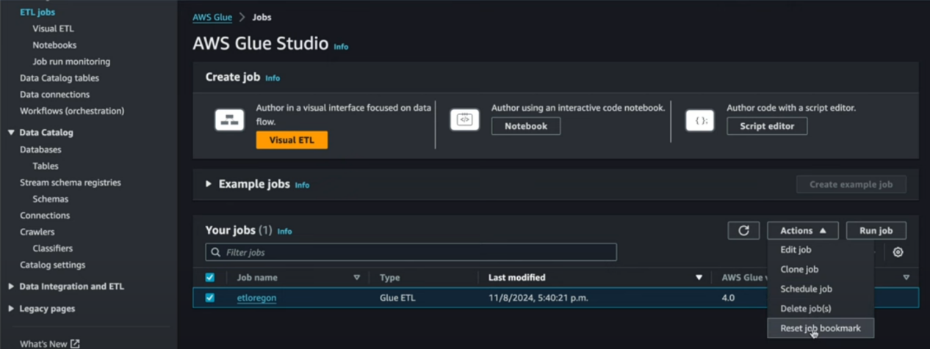

En nuestro caso seleccionaremos el comando “Run job” .Esto tardara unos minutos.

Unaz vez pasado este tiempo , seleccionamos el job y en la parte de Runs veremos lo siguiente:

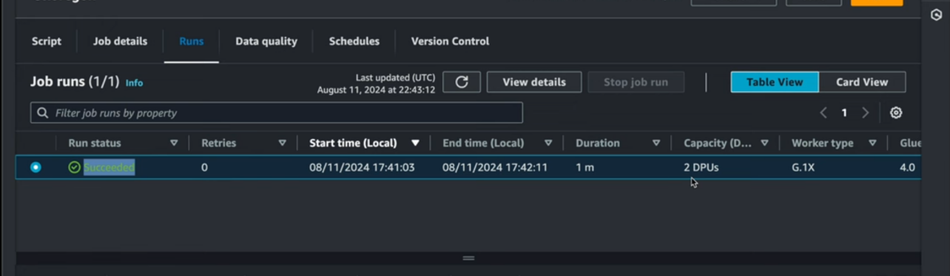

Retries : No le configuramos

Duration: 1 minuto

Utilizo 2DPUs : 2 Data Proccesing Units de un worker type G. 1x

Ahora para revisar que todo este correcto nos iremos nuevamente a S3 y nos iremos a nuestro Bucket destino, lo abrimos y podremos ver que ya tenemos los archivos en el formato deseado(parquet).

Hicimos este cambio para que sea un formato de archivo mucho mas eficiente en cuanto a compresión y en cuanto a que otros servicios puedan utilizarlo de forma más rápida.

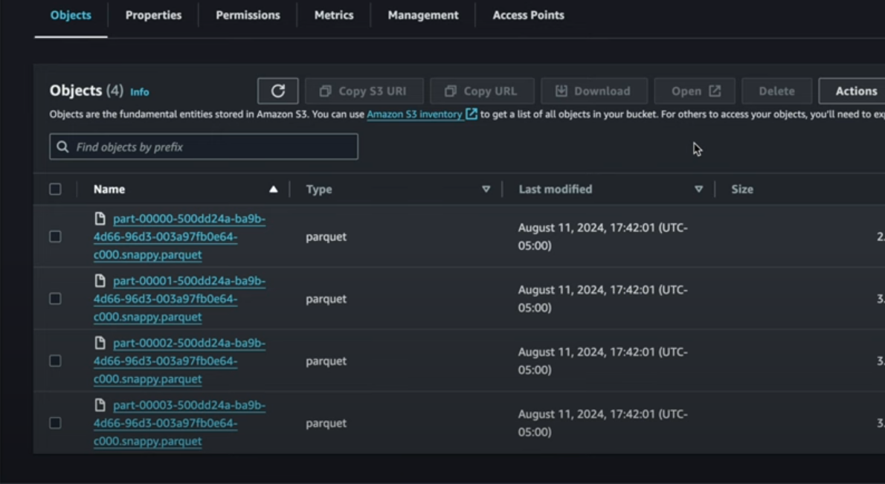

Ahora haciendo el mismo procedimiento que anteriormente se especificó solo que ahora lo haremos con el Bucket destino, crearemos otro crawler para que detecte esos parquets del destino.

Y también creamos uan base de datos destino.

Y correremos este crawler .

Podremos ver que en databases esta nuestra base de datos.

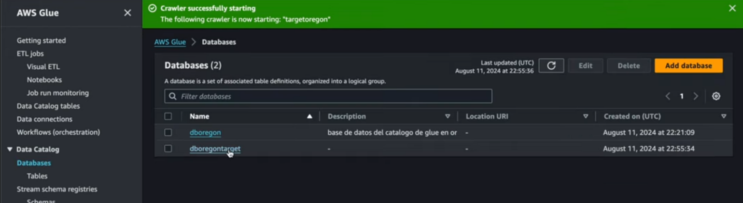

La seleccionamos y veresmo que nos creo una tabla destino.

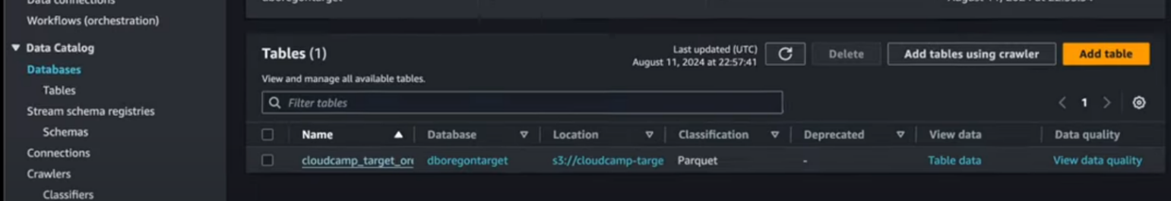

Nos vamos al servicio de Athena , seleccionaremos lo siguiente.

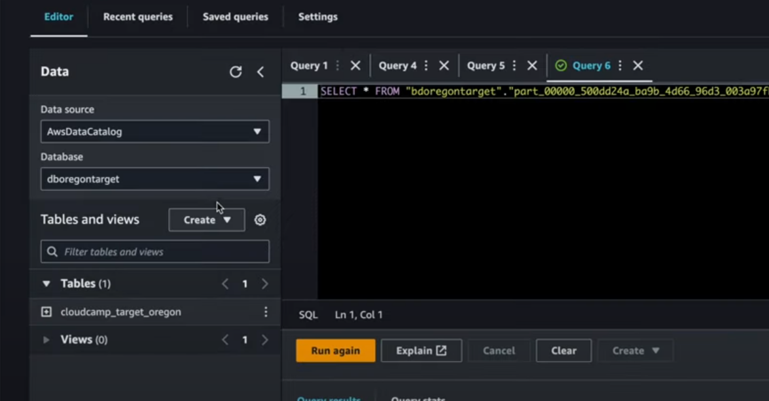

Y en la tabla le daremos Preview table y podremos ver que si hizo correctamente la transformación de los campos e hizo el join de las tablas como nosotros se lo pedimos dentro del script.

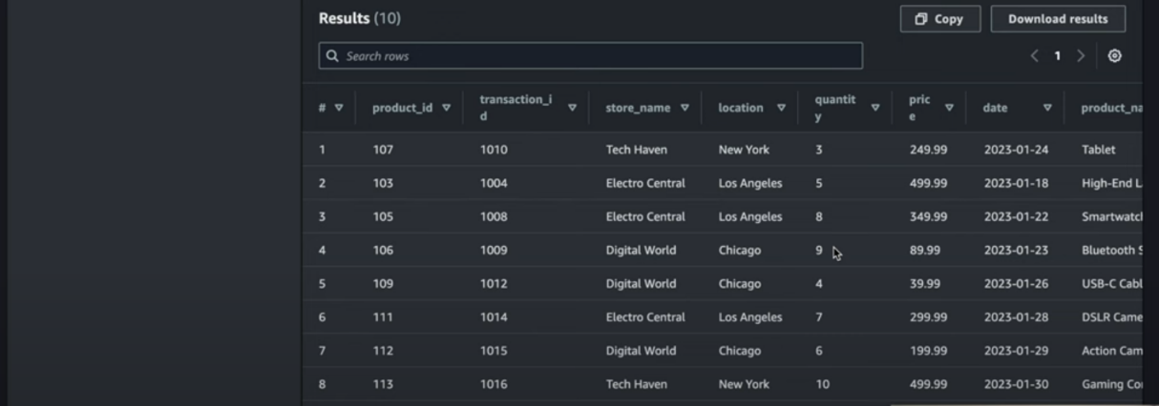

## Conclusión

En esta documentación, he detallado el proceso de creación de un laboratorio ETL utilizando AWS Glue, destacando las etapas clave para la integración y transformación de datos en la nube. Este proyecto muestra cómo leer datos desde el Glue Data Catalog, realizar transformaciones avanzadas como joins y cálculos de nuevas métricas, y almacenar los resultados en Amazon S3 en formato Parquet de manera optimizada.

El laboratorio me permitió explorar herramientas esenciales como rastreadores de Glue, DynamicFrames y DataFrames, mostrando su utilidad para construir pipelines de datos escalables y eficientes. Además, el enfoque en mejores prácticas garantiza un procesamiento robusto, alineado con los estándares necesarios para manejar grandes volúmenes de información.

A través de esta documentación, quiero compartir los aprendizajes y soluciones implementadas, proporcionando una base sólida para quienes buscan diseñar procesos ETL efectivos en la nube. Este proyecto no solo demuestra la flexibilidad y potencia de AWS Glue, sino que también subraya su valor como herramienta clave para respaldar decisiones estratégicas basadas en datos confiables.